Sharbatlar, kuydirilgan shakar (jjonka), pamada, mevali masalliqlar, jelye

Sharbatlar, kuydirilgan shakar (jjonka)

Sharbatlar- shakar bilan suv aralashmasidir. Yarimfabrikatlar tayyorlash uchun tarkibida har xil miqdorda shakar bo’ladigan sharbat ishlatiladi. Shakarning suvda eruvchanligi haroratga bog’liq. Masalan, 1litr sovuq suvda 2 kg gacha, 100* C da esa 5 kg gacha shakarni eritish mumkin.

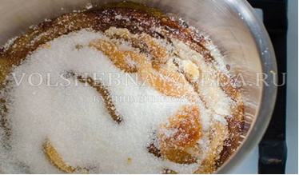

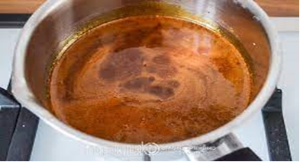

Mahsulotlarga singdiriladigan sharbat (qiyom).

Shakar -513gr

Kanyak yoki shirinvino -48gr

Rom essensiyasi -2gr

Suv -500gr

Chiqishi -1000gr

***Mahsulotlarga singdiriladigan sharbat (qiyom).***

Shakar -513gr

Kanyak yoki shirinvino -48gr

Rom essensiyasi -2gr

Suv -500gr

Chiqishi -1000gr

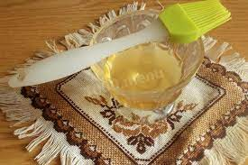

Mahsulotlarni xushta’m va xushbo’y qilish uchun ularga sharbat singdiriladi. Shakar ustiga suv quyib qaynatiladi va ko’pigini olib turib, qaynatishni 1-2 daqiqa davom ettiriladi, keyin 20* C gacha sovitiladi. So’ngra kanyak yoki vino,rom essensiyasi qo’shiladi.sharbatni ko’pi bilan 20* C haroratda ishlatish kerak. Mahsulotlarga sharbat singdirishdan oldin xamirning tuzilishi mustahkamlanib olishi uchun ularni albatta 6-8 soat saqlash kerak

Sifatiga qo’yiladigantalablar: sharbat yopishqoq, tiniq bo’lishi, undan essensiya va vino hidi kelib turishi; namligi 50% bo’lishi kerak

Qahvali sharbat.

Shakar -500g qovirib olib

Yanchilgan tabiiyqahva

Kanyak -28,5g

Rom essensiyasi -1g

Suv -500g

Chiqishi -1000g.

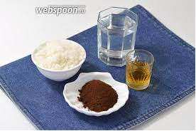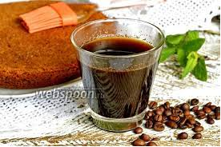

Qahvali sharbat qahvali tortlar va pirojniylarning biskvitiga singdirish uchun ishlatiladi. Oldin qahvadan ekstrakt yayyorlanadi. Suvni qaynatib, uchta idishga quyib olinadi. Birinchisiga yanchilgan tabiiy qahva solinadi, suvni bir necha daqiqa qaynatib suzib olinadi. Quyqasiga suvning ikkinchi qismi quyilib, bir necha daqiqa qaynatiladi va suvning uchinchi qismi bilan ham shu ish yana bir marta takrorlanadi.

Olingan qahva ekstraktida shakar qo’shib qaynatiladi, ko’pigini olb tashlab, 20* C gacha sovitiladi va kanyak, rom essensiyasi qo’shiladi.

Mahsulotlar ustiga surtiladigan sharbat, ya’ni qiyom (tiraj).

Shakar -800g

Essensiya -1g

Suv -300g

Chiqishi -1000g

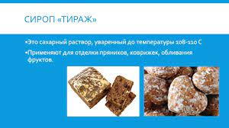

Bu sharbat (qiyom) pryanik mahsulotlari ustiga surtish, shuningdek tort va pirojniylarni bezashga ishlatiladigan mevalarni yaltiratish uchun qo’llaniladi. Shakar ustiga suv solib qaynatiladi, ko’pgina olib tashlanadi-da, 110* C gacha qizdirib, quyuqlashtiradi. 80* C gacha sovitib, essensiya qo’shiladi va bu qiyomni qaynoq holicha ishlatiladi. Sifatiga qo’yiladigan talablar: qiyom quyuq,tiniq, namligi 25% bo’lishi kerak.

Invert sharbat (qiyom).

Shakar -700g

Suv -310g

Ovqatga ishlatiladigan kislata -21g

Chiqishi -1000g

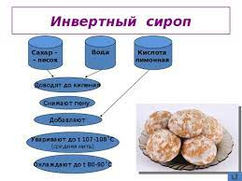

***shakar Kuydirilgan.***

Shakar -868g

Suv -300g

Chiqishi -1000g

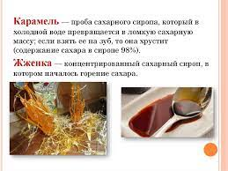

Kuydirilgan shakar, ya’ni jjonka kuydirilib, qaynoq suvda eritilgan shakardir. Xamir, kremlar, pamada va boshqa yarimfabrikatlarga rang berish uchun ishlatiladi. Jjonka qalaylanmagan idishda, yaxshi shamollatib turiladigan xonada tayyorlanadi (200* C haroratda idish erib ketishi mumkin). Idishga shakarni solib, ustiga ozgina- beshqism shakarga bir qism suv qo’yiladi. Uzun dastali yog’och kurakcha bilan aralashtiribturib shakar to’q jigarrang tusga kirguncha qizdiriladi. Rangini aniqlash uchun jjonkali kurakchani oq qog’ozga surtib ko’riladi.

***Pamada tayyorlash***

***Pamada (asosiy).***

Shakar -795g

Patoka -119g

Essensiya -2.8g

Suv -265g

Chiqishi -1000g

